SWA801-150自动烘干机技术参数：
最大容量(Kg): 150
转筒尺寸(mm): 1600×1160
转筒转速(r/min): 27
电机功率(KW): 7.4
电加热功率（KW）:48
电 源:3HP+N 380V/50HZ
蒸汽压力 (Mpa): 0.4-0.6
进气口尺寸(in): 1.5”
疏水口尺寸(in): 1”
外型尺寸(mm): 1720/1900/2600
整机重量（kg）:1000
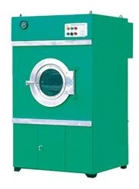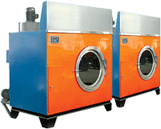
工业烘干机系列：
▲ SWA801-系列工业烘干机(干衣机)用来烘干洗涤脱水后各类织物。
▲ 滚筒采用优质不锈钢材料制作，耐腐性能高。
▲ 蒸汽加热和电加热两种机型和触摸屏控制器和按纽控制器，可供用户选择。
▲ 电加热型采用节能耐用型不锈钢加热管，蒸汽型采用节能型紫铜散热器，寿命
长，热效率高，不损伤织物。
▲ 自动定时，自动开、停。
▲ 具有容量大，噪音低，升温快，效率高。处理后的织物蓬松、柔软的特点。
▲ 适用于宾馆、酒店、院校、医院、洗衣房及服装、纺织、印染、食品、化工、医疗
器械等行业。本机还适用于皮制品的回软、烘干。变形产品可用于人造革的揉纹。

公司名称：江苏泰州市通洋洗涤机械制造有限公司
泰州市通江洗涤机械厂
厂址：江苏泰州市江州北路森北工业园区728#
销售热线：0523-86251777,86251888 ,85598899
传真：0523-86838155
总经理：卢勇
手机：13961015222

